DRAFT VERSION - BOZZA

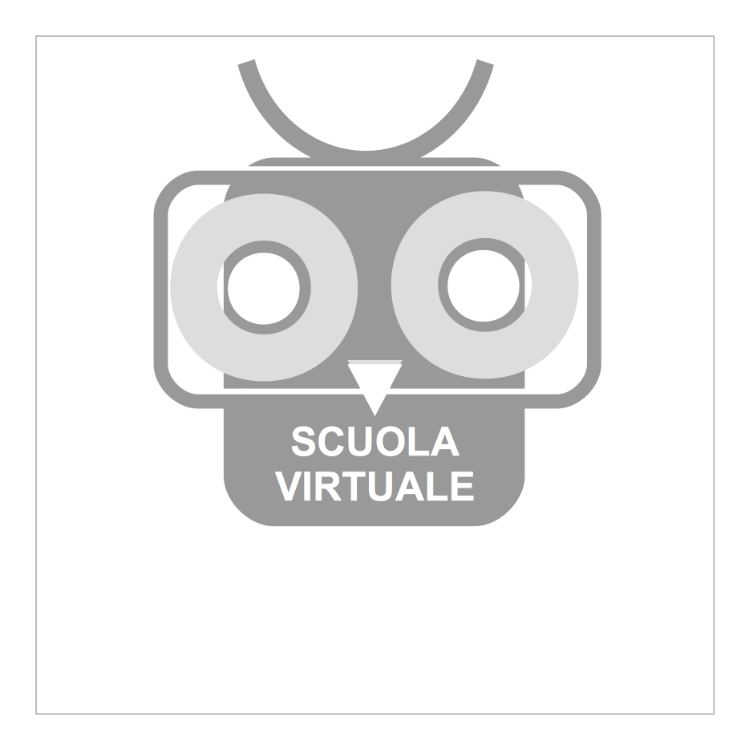
IL PROGETTO

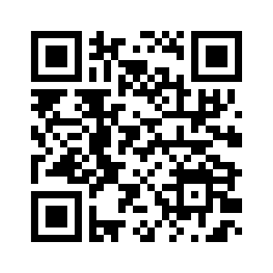

scuolavirtuale.github.io

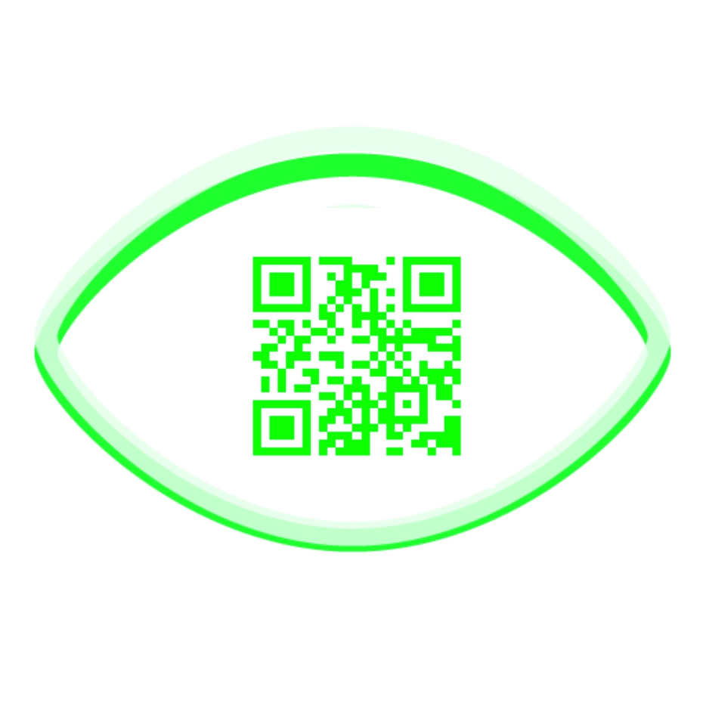
è stato creato con da
TRESEIZER0
www.360.unipr.it
Laboratorio di Digital Social Innovation for Learning
del Dipartimento di Medicina e Chirurgia
Università degli studi di Parma

in collaborazione con


Comitato preparatorio dell'
Organizzazione Mondiale per l'Educazione Prescolare
https://www.omepitalia.org/

scuolavirtuale.github.io è una opera distribuita con

Licenza Creative Commons

Attribuzione 3.0 Italia (CC BY 3.0 IT)

scuolavirtuale

Cosa è?
Un progetto transdisciplinare sperimentale per bambini (dai 5 anni in su) e ragazzi di orientamento spaziale tridimensionale in realtà virtuale, personalizzazione del proprio ambiente di apprendimento con simboli, legende e immagini e di creazione di collegamenti ipertestuali a risorse. Può essere considerato un progetto STEAM (Science, Technology, Engineering, Arts and Math).

Perché abbiamo creato questo progetto?
L'approccio è pratico, innovativo e intuitivo. Nonostante il digitale sia presentato come la formula dell'innovazione nell'apprendimento fatica a entrare nelle scuole. Concepire la scuola come primo luogo dove reinventare l'ambiente di apprendimento stesso permette ai discenti di ispirarsi direttamente alla realtà virtuale, negoziare tra pari quali siano le soluzioni estetiche e funzionali più adatte e collaborare in modo organico e intuitivo come se si personalizzasse liberamente e pitturasse la classe o la scuola tutti insieme. In questa potenzialità espressiva i discenti non solo sperimentano uno strumento narrativo emergente, ma reincantano il proprio luogo di apprendimento scoprendo la forma di rappresentazione tridimensionale e sferica della realtà virtuale.
Il progetto è accessibile non solo a scuola, ma è ubiquo, sempre accessibile e partecipativo proprio perché sfrutta le potenzialità del web e dei social media.

Come è organizzato?
Il progetto è organizzato in 4 tempi che permettono di rintracciare l'ambiente con cui si ha familiarità o che rappresenta curiosità o ispirazione. Dall'ambiente trovato è sempre possibile accedere alla fotografia da scaricare. Si può eventualmente pitturare in digitale l'immagine ricordando di mantenere le dimensioni, il rapporto 2:1 e metadati. La fotografia modificata o meno può essere caricata e condivisa sul web nella pagina facebook di scuolavirtuale ad esempio. Nelle pagine seguenti vedremo questi punti nei dettagli.

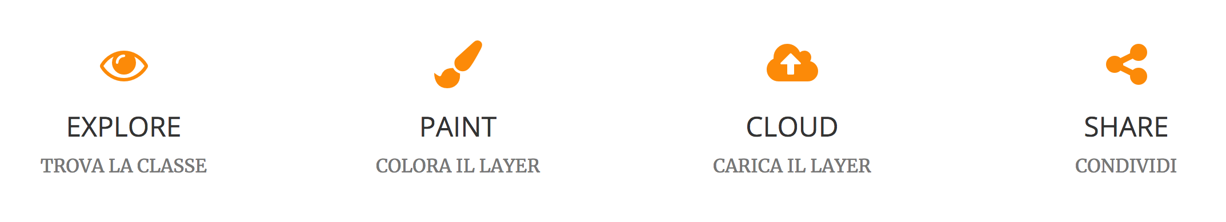

Come utilizzare il progetto?
E' sufficiente seguire le quattro fasi.



EXPLORE
TROVA LA CLASSE

Dal sito scuolavirtuale.github.io vai a pittura e cerca nell'archivio il piano e la foto dell'aula o ambiente della scuola che ti interessa navigando su computer col mouse o su smartphone o tablet con il touchscreen come in un videogioco.


PAINT
COLORA IL LAYER
Dopo aver scaricato la fotografia la puoi pitturare o colorare su personal computer con un programma di grafica come paint, …. ricordando di salvare l'immagine con le dimensioni e metadati originali.

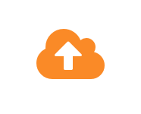
CLOUD
CARICA IL LAYER

Puoi caricare in uno spazio nel web l'immagine e pubblicarla ad esempio nella pagina o gruppo facebook di scuolavirtuale. Facebook permette di creare fotografie visibili a 360. Con lo smartphone noterai che grazie al giroscopio navigherai nell'ambiente in modalità VR girando su te stesso. In alternativa puoi caricare la fotografia su piattaforme come theasys.io o cospaces.edu dove puoi aggiungere elementi come testo, simboli, animali, oggetti, collegamenti a video, musica, fotografie e pagine web.


SHARE
CONDIVIDI

Eccoci alla parte più interessante: la condivisione di ciò che hai fatto.
Non dimenticare di inviare il link o inserire ciò che hai creato online per
condividerlo con gli altri.
Puoi caricare la fotografia pitturata su piattaforme come theasys.io o cospaces.edu dove puoi aggiungere elementi come testo, simboli, animali, oggetti, collegamenti a video, musica, fotografie e pagine web.

Buon divertimento!

OBIETTIVO DELLA SIMULAZIONE

Perché desideriamo re-incantare il mondo proprio attraverso la realtà virtuale?
I motivi sono diversi. Obiettivo del progetto è avvicinare con la simulazione cittadini, alunni e docenti a pratiche di simulazione della realtà per reainventarla creativamente insieme seguendo una filosofia DIWO (Do It With Others).

I materiali e risorse digitali dei corsi sono messi a disposizione del facilitatore.
Il sito scuolavirtuale.github.io è un progetto gratuito e open che può essere forkato in ambiente git per modifiche e condivisioni in base a quanto previsto dalla licenza CreativeCommons.

Per genitori, cittadini, formatori e docenti che siano interessati a migliorare il progetto e ad approfondire gli argomenti su realtà vrituale e simulazione è possibile proseguire scuolavirtuale concordando degli incontri gratuiti presso 360, (www.360.unipr.it) il laboratorio per l'Innovazione Digitale e Sociale per l'Apprendimento dell'Università degli Studi di Parma, Dipartimento di Medicina e Chirurgia presso il Padiglione 27 all'interno del perimetro ospedaliero dell'Ospedale Maggiore.

NOTE

…............................................................................................
…............................................................................................
…............................................................................................
…............................................................................................
…............................................................................................
…............................................................................................
…............................................................................................
…............................................................................................

